局部搜索效率对比实验报告
王资 18214668 计算机技术

1.基本思想
对比基本n-queens问题的基本搜索方法（深度优先搜索）、一般局部搜索（爬山算法）、避免陷入局部最优解的局部搜索算法（陷入局部最优时，重新随机初始化），三种算法的程序运行效率。

2.代码中的数据结构
int n，代表n后问题的规模；int* x，代表棋盘；bool* conf 标识当前棋盘中存在冲突的皇后；int threshold 对于爬山算法，设置一个在陷入局部最优时可以退出循环的阈值。

3.程序流程
a)局部搜索算法
对当前的棋盘，交换任意二个皇后的位置，记录下交换后的冲突数，交换过所有可以两两交换的皇后之后，选择冲突数最少的交换方式进行交换，进行下一轮循环。
b)避免陷入局部最优的在局部搜索算法
对当前的棋盘，交换任意二个皇后的位置，计算交换后的冲突数，若比当前的冲突数少，则立刻接受这种交换；若陷入局部最优，即进行过所有可能的两两交换，冲突数仍不能下降，则重新随机打乱棋盘。

4.调试过程出现的问题和解决方法
一般的局部搜索算法对于恰当的初始棋盘要求较高，否则会陷入局部最优，并且在循环中不能退出，程序陷入死循环。因此要加入一个阈值，统计陷入局部最优的次数，若超过阈值则直接跳出循环并将本次搜索标识为失败的搜索。如果陷入一次局部最优就跳出，则失败率会更高，因此修改为可以进入冲突数与当前冲突数一样的摆法，但统计进入次数，超过阈值才跳出。

5.运行结果
横向对比：
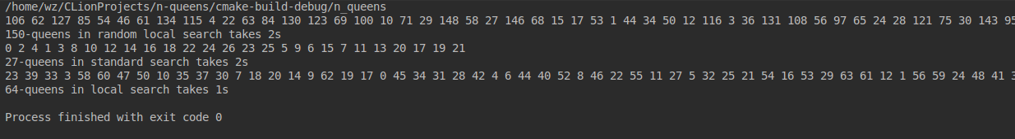
在1-2秒内
深度优先搜索可以找到27后的解
局部搜索可以找到64后的解（如果不是失败的情况）
带随机的局部搜索150后的解
注：大部分情况一般的局部搜索是搜索失败的。
纵向对比：
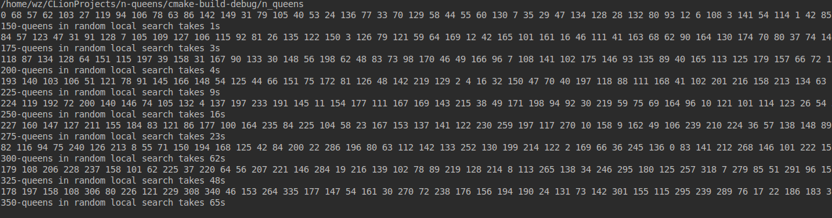
带随机的局部搜索在一分钟内，最多可以找到300～350后的解。

6.总结
本次实验旨在实现、对比局部搜索算法与标准全局搜索算法之间的效率，由于局部搜索算法是更有目标的，比起标准全局搜索算法的剪枝，前者能够剪掉更多的分支，但随之而来的是对于某些非线性的问题，可能会陷入局部最优的情况，需要一些改进算法来避免这种情况，本次的n后问题就使用了重新初始化的方法来避免陷入局部最优，由于随机初始化是带随机性的，因此若某次随机出来的初始化棋盘可以用局部搜索找到最优解的话，就能得到最优解，否则会重新下一次随机初始化，所以效率的浮动是比较大的，需要大量测试，得到平均值作为结果。
使用这种随机初始化的局部搜索算法，得到了在1s比全局搜索，即深度优先搜索算法效率提高5倍的改进（对于n更大的情况，改进更多，比如深度优先搜索找到30后需要几分钟，但相同的时间，随机初始化的局部搜索可以找到大于400后的解）。

7.存在问题和改进设想
虽然这种随机初始化的局部搜索算法既比全局搜索效率有了很大的提高，又能避免陷入局部最优解的情况，但与现有的高效搜索效率相比还是较低的，比较突出的问题是解1000后问题需要约一小时。可能的问题是计算冲突数需要的时间消耗较大，是O(n^2)量级的，而每次皇后位置的交换只交换了2个，因此可能可以只关注这2个变化了的值，使得冲突数计算可以下降到O(n)量级，这样可能可以进一步改进算法。使用更优的局部搜索算法如模拟退火等可能也能进一步优化搜索效率。

